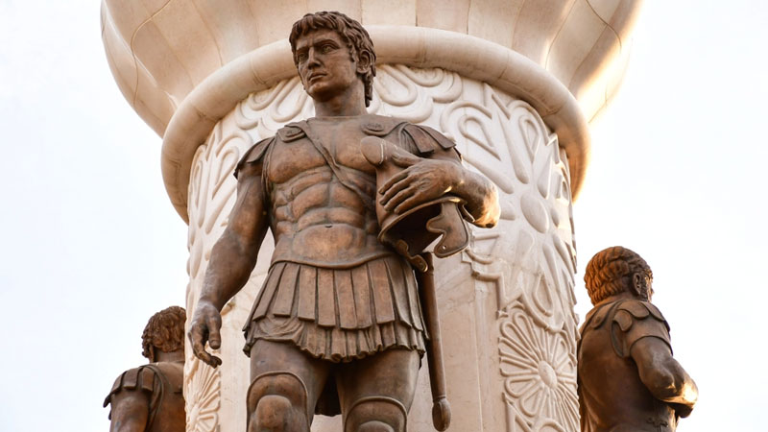
Интересные факты об Александре Македонском
Факт 1. Всю свою короткую жизнь Александр Македонский провёл в военных походах. Он создал одну из огромнейших империй, когда-либо существовавших на Земле, но после его смерти она распалась. Владения великого правителя простирались на Европу, Азию и часть Африки, и это при том, что к власти он пришёл в 20 лет, а прожил всего 32 года!
Учителем Александра был знаменитый Аристотель, которого для своего 13-летнего сына нанял отец, царь Филипп II.

Факт 2. В краткой биографии Александра Македонского отмечено, что он был весьма тщеславен. Многие захваченные города он переименовывал в свою честь, и на пике завоевания таковых насчитывалось около 70 штук! Ещё один город он назвал в честь своего верного коня Буцефала. А своему другу Гефестиону, погибшему в бою, завоеватель посвятил два храма, что вызвало в консервативном эллинском обществе волнения – подобная инициатива была сочтена неуважением к религии.
Столицей своего государства он сделал завоёванный им месопотамский город Вавилон.

Факт 3. К мудрецам и учёным Александр Македонский всю жизнь относился с большим почтением. Отчасти это было обусловлено влиянием Аристотеля, который был его учителем и наставником. По его просьбе Александр даже собирал на всех захваченных землях образцы почв и растений, отправляя их обратно в Грецию для изучения. Также однажды он встречался со знаменитым мудрецом Диогеном, аскетом, который, согласно легенде, жил в бочке. Но когда Александр Македонский спросил Диогена, что он может сделать для великого мудреца, тот ответил, что царь может отойти в сторону и не заслонять ему Солнце. Правителю такой дерзкий ответ даже понравился.

Факт 4. Исследователи и историки, по крупицам собиравшие биографию Александра Македонского, сошлись во мнении, что царь не отличался выдающимся телосложением. Но он учился военному ремеслу с детства, и всегда подавал своим солдатам пример, идя в бой в первых рядах. Поэтому в войсках он пользовался безграничным уважением и почитанием, граничащим с обожанием.

Факт 5. После прихода к власти Александр Македонский приказал устранить всех других претендентов на престол, чтобы избежать смуты. Пощадил он только одного своего брата, который был слаб рассудком, а потому не представлял угрозы. Подобный подход позднее на протяжении веков практиковался в Османской империи. Но Александру это аукнулось – после его смерти все, кто имел к нему отношение, включая жён и детей, были сразу перебиты, и его род прервался навсегда.

Факт 6. В ходе своих завоеваний он сам наделял себя громкими титулами. В официальной биографии Александра Македонского он именуется царём Азии, фараоном Египта и ещё десятком высоких званий. При этом на захваченных землях он проводил весьма мудрую политику – желая включить подчинённые территории в состав своей империи, царь не заливал их потоками крови, а старался завоевать их лояльность. К примеру, после захвата Персии Александр Македонский взял себе в жёны двоих персидских принцесс, а также заставил около сотни своих приближённых последовать его примеру.

Факт 7. На престол он сел в возрасте 20 лет, после смерти отца, но, когда будущему царю было всего 16, ему довелось замещать отца на время его отсутствия. Воспользовавшись моментом, бунтовщики подняли в это время восстание, но они не ожидали, что юный царевич подавит его быстро и успешно. Как показали дальнейшие события, за свою жизнь Александр Македонский не проиграл вообще ни одного сражения.

Факт 8. Понятия о верности у него были непоколебимые. Достоверно известно, что царь всегда казнил перебежчиков из вражеских армий, пытавшихся своим предательством купить себе жизнь и богатство. Сам Александр заявлял, что тот, кто предал однажды, рано или поздно предаст снова.

Факт 9. Обстоятельства смерти Александра Македонского до сих пор являются предметом споров. В летописях довольно подробно описаны симптомы лихорадки, которая продлилась 10 дней и в конечном счёте свела его в могилу. Вероятно, он либо подхватил какую-то болезнь, либо был отравлен – врагов у него по понятным причинам хватало.

Факт 10. Саркофаг с телом Александра Македонского был потерян много веков назад. Пока он находился в египетской Александрии, его посещали фараоны и императоры, в частности, Гай Юлий Цезарь. Сейчас одна из теорий утверждает, что гробница находится на дне Красного моря, так как часть древней Александрии действительно ушла под воду. Но раскопки под водой вести слишком сложно.

